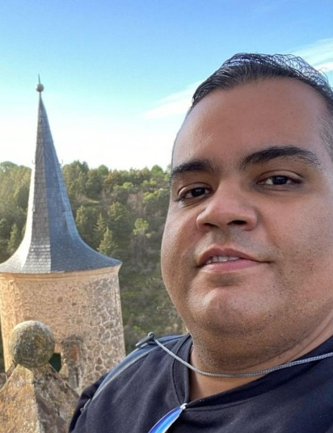
Puerto Rico…
Pedro De Jesus
Pedro DeJesus es un educador con 15 años de experiencia. Ha trabajado en varios contextos educativos en la ciudad de Nueva York y Puerto Rico. Pedro es candidato a doctorado en la Universidad de Puerto Rico. Su investigación se centra en el impacto de la legislación educativa en el desarrollo del currículo de estudios sociales de la isla. Está en una constante
búsqueda de oportunidades que lo lleven al aprendizaje y al crecimiento profesional.

